المحاضرة الثانية
طرق العد ونظرية الاحتمالات
تعريف الاحتمالات
يمكن تعريف الاحتمالات بطرق عديدة غير أن أبسطها
"هو مقياس لامكانية وقوع حدث (Event) معين"
وتستعمل كلمة احتمالات بشكل دائم في حياتنا اليومية مثل:
  - احتمال أن ينجح الطالب في مقرر دراسي.
  - احتمال نزول المطر اليوم
وفي أحيان أخرى تستخدم كلمة احتمالات كلمة مرادفة لبعض الكلمات الأخرى مثل: ممكن، غالبا، مؤكد، مستحيل ...
وقد ارتبط المفهوم التقليدي للاحتمال بألعاب الحظ لمدة طويلة، وتختلف درجة إمكانية تحقق أي حادثة من شخص إلى آخر حسب خبرته والمعلومات المتوفرة لديه عن الحادثة
وقد تطور علم الاحتمالات تطورا كبيرا وسريعا وأصبح أساسا لعلم الإحصاء وبحوث العمليات وغيرها.
1-التجربة العشوائية Random Experiment :
هي تلك التجربة التي تكون جميع نتائجها معلومة مسبقا ولكن لا يمكن التنبؤ بحدوث أي من هده النتائج بصفة مؤكدة مثلا:
رمي حجر نرد مرة واحدة يعتبر تجربة عشوائية، حيث نعلم جميع قيم نتائج التجربة وهي إما 1 أو 2 أو 3 أو 4 أو 5 أو 6 ولكن لا يمكن تحديد أي الأرقام يظهر إلى الأعلى بصورة مؤكدة قبل إجراء التجربة.
- رمي عملة معدنية مرة واحدة أو عدد من المرات يعتبر تجربة عشوائية معروف جميع نتائجها قبل أن تبدأ التجربة، ولكن لا يمكن الجزم بظهور أي منها في رمية معينة.
- المشاركة في سباق الخيل لحصان معين يعتبر تجربة عشوائية فهو إما أن يفوز أو يخسر أو يتعادل.
- نستنتج من ذلك أنه في مثل هذه التجارب تكون النتائج التي نحصل عليها من تكرار للتجربة تتذبذب عشوائيا ومهما حاولنا التحكم بظروف التجربة فإن النتائج المتعاقبة ستتغير بشكل غير منتظم.
- 2-الحادث والفراغ العيني:
- فراغ العينة هو المجموعة الشاملة التي تحتوي على جميع النتائج الممكنة للتجربة العشوائية ويرمز له بالرمز Ω ويطلق علية الحالات الممكنة Possible Cases
- افترض أننا نقوم بإجراء تجربة ما كرمي زهرة النرد مثلاً ونلاحظ كل النتائج الممكنة وهي ظهور أحد الأوجه الستة 1 أو 2 أو 3 أو 4 أو 5 أو 6 ونفترض أننا مهتمون بظهور رقم فردي أي 1 أو 3 أو 5 من التجربة . وهكذا فإن عملية رمي الزهرة تسمى تجربة (Experiment) وظهور رقم فردي هو محل اهتمامنا يسمى حادثاً (Event) ومجموعة جميع الحالات الممكنة الظهور تسمى بالفراغ العيني (Sample Space) ويلاحظ أن الحادث قد يكون حالة او اكثر من الفراغ العيني .
- الحادثة هي مجموعة جزئية من فراغ العينة وتمثل مجموعة النتائج التي تحقق الحدث وتسمى أيضا الحالات المواتية Favorable Cases ، فمثلا الحصول على رقم زوجي في تجربة رمي زهرة النرد مرة واحدة تكون الحادثة هي {2 ، 4 ، 6} ، ويمكن أن تحتوي الحادثة على عنصر واحد أو أكثر.
أمثلة وتمارين

أوجد فراغ العينة في كل من التجارب العشوائية التالية:
    - رمي عملة معدنية واحدة.
    - رمي عملة معدنية مرتين.
    - رمي حجر نرد مرتين.
الحل:
1- عند رمي عملة معدنية مرة واحدة جميع النتائج الممكن الحصول عليها إما صورة H أو كتابة T، فيكون بالتالي فراغ العينة :
Ω= {H , T}
2- عند رمي عملة معدنية مرتين تكون جميع النتائج الممكن الحصول عليها إما صورة في الرمية الأولى وصورة في الرمية الثانية أو صورة في الرمية الأولى وكتابة في الرمية الثانية أو كتابة في الرمية الأولى وصورة في الثانية أو كتابة في الأولى وكتابة في الثانية فيكون بالتالي فراغ العينة في هذه التجربة :
Ω={(H,H), (H,T), (T,H), (T,T)}
3- عند رمي حجر نرد مرتين (حجر النرد هو مكعب صغير كتب أو رسم على أوجهه الستة الأرقام من 1 إلى 6) فتكون جميع النتائج الممكن الحصول عليها إما ظهور رقم 1 في الرمية الأولى ورقم 1 في الرمية الثانية أو رقم 1 في الرمية الأولى ورقم 2 في الرمية الثانية وهكدا، فيكون بالتالي فراغ العينة في هده التجربة :
Ω = {(1,1), (1,2), (1,3), (1,4), (1,5), (1,6), (2,1), (2,2), (2,3), (2,4), (2,5), (2,6), (3,1), (3,2), (3,3), (3,4), (3,5), (3,6), (4,1), (4,2), (4,3), (4,4), (4,5), (4,6), (5,1), (5,2), (5,3), (5,4), (5,5), (5,6), (6,1), (6,2), (6,3), (6,4), (6,5), (6,6)}
تابع الحل:
كما يمكننا كتابة فراغ العينة في تجربة رمي حجر النرد مرتين على شكل جدول كالتالي:

6 | 5 | 4 | 3 | 2 | 1 | X,y
1,6 | 1,5 | 1,4 | 1,3 | 1,2 | 1,1 | 1
2,6 | 2,5 | 2,4 | 2,3 | 2,2 | 2,1 | 2
3,6 | 3,5 | 3,4 | 3,3 | 3,2 | 3,1 | 3
4,6 | 4,5 | 4,4 | 4,3 | 4,2 | 4,1 | 4
5,6 | 5,5 | 5,4 | 5,3 | 5,2 | 5,1 | 5
6,6 | 6,5 | 6,4 | 6,3 | 6,2 | 6,1 | 6

مثال
في تجربة رمي عملة معدنية ثلاث مرات، اكتب فضاء العينة لهذه التجربة وعبر عن الحوادث التالية:
- الحصول على H (صورة) مرة واحدة
- الحصول على H (صورة) مرتين
- الحصول على H (صورة) ثلاث مرات
- عدم الحصول على H (صورة)
الحل:
- عند رمي عملة معدنية ثلاث مرات فيكون بالتالي فراغ العينة :
Ω= {HHH, HHT, HTH, HTT, THH, THT, TTH, TTT}
الحل:
- ويمكن الحصول على الحادثة H (صورة) لمرة واحدة ونرمز لها بالرمز A1 كالتالي:
A1 ={HTT, THT, TTH}
الحل:
- ويمكن الحصول على الحادثة H (صورة) لمرتين ونرمز لها بالرمز A2 كالتالي:
A2 ={HHT, HTH, THH}
الحل:
- ويمكن الحصول على الحادثة H (صورة) ثلاث مرات ونرمز لها بالرمز A3 كالتالي:
A3 ={HHH}
الحل:
- ويمكن عدم الحصول على الحادثة H (صورة) ونرمز لها بالرمز A4 كالتالي:
A4 ={TTT}
ويمكن من خلال استخدام الرسم الشجري معرفة فراغ العينة للمثال السابق (في تجربة رمي عملة معدنية ثلاث مرات) كالتالي:
H
T
H
T
H
T
H
T
H
T
H
T
H
T
مثال
في طريقك إلى الجامعة توجد إشارتا مرور، ما هو فضاء العينة لتجربة ذهابك إلى الجامعة؟
الحل:
نفترض أنه عندما تكون الإشارة خضراء نرمز لها بالرمز G وعندما تكون حمراء نرمز لها بالرمز R فيكون بالتالي فضاء العينة كالتالي:
Ω={GG, GR, RG, RR}
مثال
في تجربة رمي حجر نرد مرتين عبر عن الحوادث التالية بدلالة نقاط العينة والصفة المميزة؟
- A : الحصول على مجموع يساوي 7
- B : الفرق بين العددين الناتجين يساوي القيمة المطلقة 1
- C : الحصول على مجموع يساوي 9 على الأقل
- D : الحصول على 1 في الرمية الأولى
- E : الحصول على حاصل ضرب يساوي 6 على الأكثر
- F : الحصول على مجموع أقل من أو يساوي 2
- الحل:
- يمكننا كتابة فراغ العينة في تجربة رمي حجر النرد مرتين على شكل جدول كالتالي:
6 | 5 | 4 | 3 | 2 | 1 | X,y
1,6 | 1,5 | 1,4 | 1,3 | 1,2 | 1,1 | 1
2,6 | 2,5 | 2,4 | 2,3 | 2,2 | 2,1 | 2
3,6 | 3,5 | 3,4 | 3,3 | 3,2 | 3,1 | 3
4,6 | 4,5 | 4,4 | 4,3 | 4,2 | 4,1 | 4
5,6 | 5,5 | 5,4 | 5,3 | 5,2 | 5,1 | 5
6,6 | 6,5 | 6,4 | 6,3 | 6,2 | 6,1 | 6

تابع الحل:
وإذا رمزنا للرمية الأولى بـ x والرمية الثانية بـ y فإنه يمكننا كتابة الحوادث المطلوبة في السؤال على النحو التالي :
أولا – الحصول على مجموع يساوي 7
- بطريقة سرد جميع العناصر بينهما فاصلة (طريقة نقاط العينة):
A={(1,6), (2,5), (3,4), (4,3), (5,2), (6,1)}
- بطريقة الصفة المميزة:
A={ (x,y) : x + y = 7 }
الفرق بين العددين الناتجين يساوي القيمة المطلقة 1
- بطريقة سرد جميع العناصر بينهما فاصلة (طريقة نقاط العينة):
B={(1,2), (2,1), (2,3), (3,2), (3,4), (4,3), (4,5), (5,4), (5,6), (6,5)}
- بطريقة الصفة المميزة:
B={ (x,y) : x – y = │ 1 │}
الحصول على مجموع يساوي 9 على الأقل
- بطريقة سرد جميع العناصر بينهما فاصلة (طريقة نقاط العينة):
C={(4,5), (4,6), (5,4), (5,5), (5,6), (6,3), (3,6). (6,4), (6,5), (6,6)}
- بطريقة الصفة المميزة:
C={ (x,y) : x + y ≥ 9 }
الحصول على الرقم 1 في الرمية الأولى
- بطريقة سرد جميع العناصر بينهما فاصلة (طريقة نقاط العينة):
D={(1,1), (1,2), (1,3), (1,4), (1,5), (1,6)}
– بطريقة الصفة المميزة:
D={ (x,y) : x = 1 }
الحصول على حاصل ضرب يساوي 6 على الأكثر
- بطريقة سرد جميع العناصر بينهما فاصلة (طريقة نقاط العينة):
E={(1,1), (1,2), (1,3), (1,4), (1,5), (2,1), (2,2), (2,3), (3,1), (3,2), (4,1), (1,6), (6,1), (5,1)}
- بطريقة الصفة المميزة:
E={ (x,y) : x * y ≤ 6 }
الحصول على مجموع أقل من أو يساوي 2
- بطريقة سرد جميع العناصر بينهما فاصلة (طريقة نقاط العينة):
F={(1,1)}
- بطريقة الصفة المميزة:
F={ (x,y) : x + y ≤ 2 }
عبر بالكلمات عن كل الحوادث الممثلة بالمجموعات الجزئية التالية من نقاط العينة:
G={(1,1), (2,2), (3,3), (4,4), (5,5), (6,6)}
H={(1,1), (2,1), (1,2), (3,1), (2,2), (1,3)}
I={(5,1), (1,5), (6,2), (2,6)}
J={(1,4), (2,4), (3,4), (4,4), (5,4), (6,4)}
K={(2,2), (2,4), (2,6), (4,2), (4,4), (4,6), (6,2), (6,4), (6,6)}
الحل:

الحادثة | التعبير بالكلمات عن الحوادث
الحادثة G | تعني الحصول على نفس العدد في الرمية الأولى والرمية الثانية
الحادثة H | تعني الحصول على مجموع رميتين أقل من ( 5 )
الحادثة I | تعني الحصول على فرق بين الرميتين يساوي ( 4 )
الحادثة J | تعني الحصول على (4 ) في الرمية الثانية
الحادثة K | تعني الحصول على عدد زوجي في كلا الرميتين

3-الحالات الممكنة (Possible Cases)
هي الحالات أو النتائج المختلفة التي يمكن أن تظهر نتيجة لإجراء تجربة معينة، فمثلاً عند رمي قطعة عملة تكون نتيجتها صورة أو كتابة ،
وعند رمي زهرة نرد تكون نتيجتها 1 أو 2 أو 3 أو 4 أو 5 أو 6 فيقال أن عدد الحالات الممكنة 2 في حالة رمي قطعة العملة و 6 في حالة رمي زهرة النرد.
4-الحالات المواتية (Favorable Cases)
هي النتائج او الحالات التي تؤدي إلى تحقيق الحادث الذي هو موضع اهتمامنا، فإذا كان الحادث هو الحصول على رقم فردي في حالة رمي زهرة النرد فإن الحالات التي تحقق هذا الحادث هي الحصول على 1 أو 3 أو 5 ، هذه الحالات الثلاثة تسمى الحالات المواتية.
5-الحالات المتماثلة (Equally Likely Cases)
إذا كان لدينا عدة كرات معدنية مصنوعة من مادة واحدة متجانسة في الكثافة ولها نفس الوزن والحجم وضعناها في كيس وسحبنا كرة منها بعد خلطها جيداً فإن هذه الكرات تكون حالات متماثلة أي يكون لكل منها نفس النصيب في السحب.
6-الحوادث المتنافية (Mutually Exclusive Events)
يقال عن الحادثين A و B أنهما متنافيان إذا استحال حدوثهما معا. فمثلاً عند رمي عملة معدنية لا يمكن الحصول على وجهين في وقت واحد.
7-الحوادث المستقلة (Independent Events)
يعتبر الحادثين A أو B حادثين مستقلين إذا كان وقوع إحداهما أو عدم وقوعه لا يؤثر في وقوع الآخر. فمثلاً عند رمي قطعة عملة واحدة مرتين متتاليتين فإن نتيجة الرمية الثانية لا تتأثر بنتيجة الأولى.
8-الحوادث الشاملة (Exhaustive Events)
تسمى الحوادث A ، B ، C ... حوادث شاملة في تجربة ما إذا كان لابد من حدوث إحداها عند إجراء التجربة.
فمثلاً عند اختيار طالب من الجامعة لمعرفة حالته ما إذا كان مدخنا أو غير مدخن تعتبر هذه الحالات حوادث شاملة لأنه لابد للفرد أن يكون له صفة واحدة من هذه الصفات. كذلك فإن الحصول على العدد 1 أو 2 أو 3 أو 4 أو 5 أو 6 عند رمي حجر النرد تعتبر حوادث شاملة لأنه لابد من حدوث إحداها.
طرق العد
إن من المهم لحساب احتمال حدوث معين في تجربة ما هو أن نعرف عدد مرات حدوث هذا الحادث بالنسبة لعدد الاحتمالات الممكنة لتلك التجربة، وقد يكون من السهل عد الاحتمالات الممكنة ومرات حدوث ذلك الحادث في بعض التجارب كما في تجربة إلقاء حجر نرد أو قطعة نقد، إلا إنه في كثير من الأحيان يصعب فعل ذلك باستخدام العد لكل احتمال ممكن بعينه.. فيستلزم بالتالي أن نستخدم طرق رياضية لحساب عدد مرات الحدوث بدون الحاجة لمعرفة كل عنصر بالتحديد من عناصر مجموعتي الحادث والمجموعة الشاملة.
طريقة الضرب
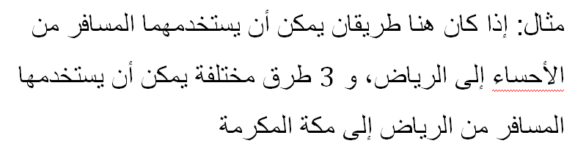
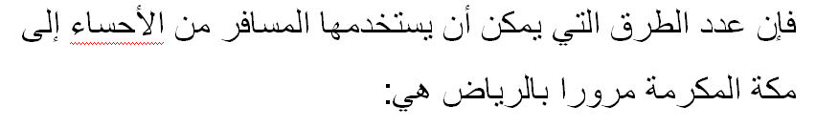
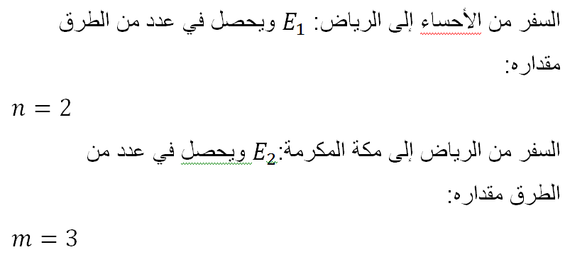
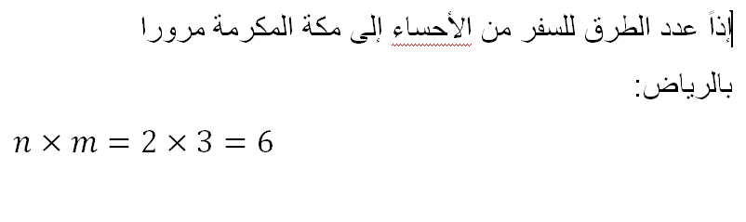
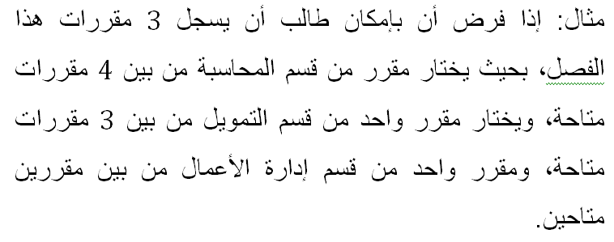
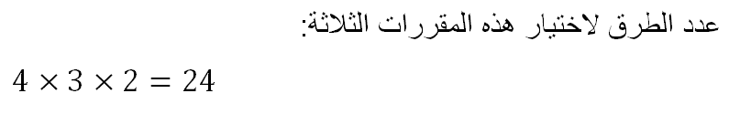

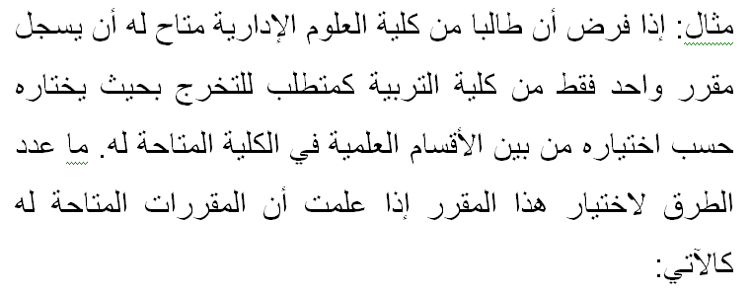
م | القسم | عدد المقررات المتاحة
1 | الدراسات الإسلامية | 3
2 | اللغة العربية | 4
3 | اللغة الإنجليزية | 2
4 | علم النفس | 1
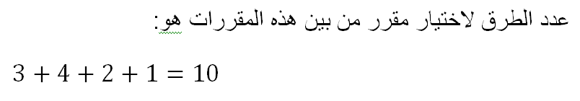

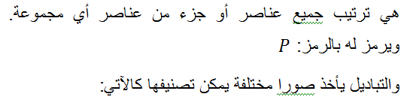
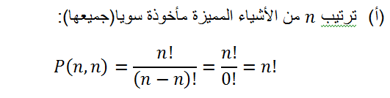
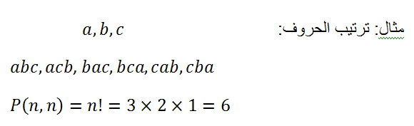
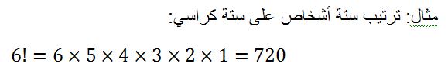
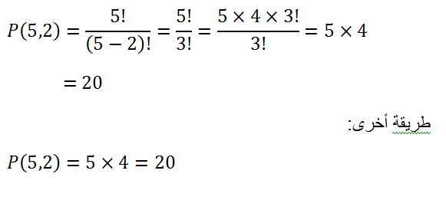
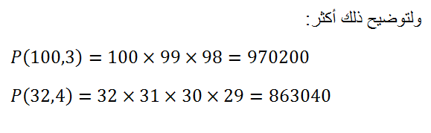
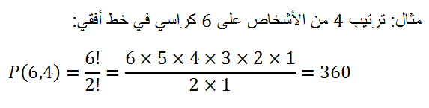
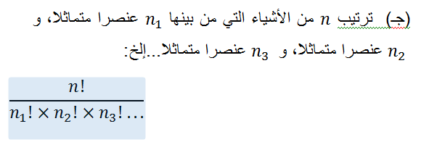
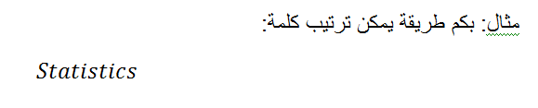
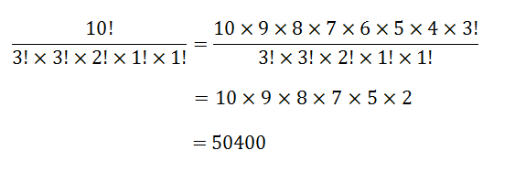
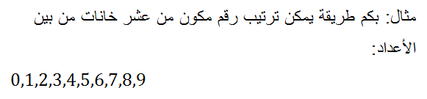
الخانة | 1 | 2 | 3 | 4 | 5 | 6 | 7 | 8 | 9 | 10
الخيارات الممكنة | 10 | 10 | 10 | 10 | 10 | 10 | 10 | 10 | 10 | 10

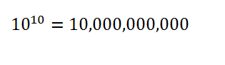
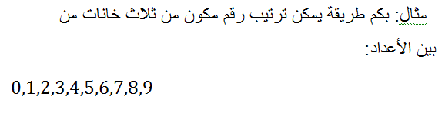
الخانة | 1 | 2 | 3
الخيارات الممكنة | 10 | 10 | 10

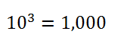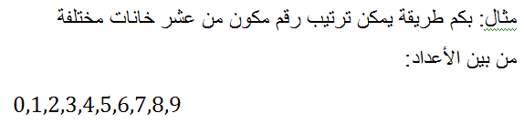

الخانة | 1 | 2 | 3 | 4 | 5 | 6 | 7 | 8 | 9 | 10
الخيارات الممكنة | 10 | 9 | 8 | 7 | 6 | 5 | 4 | 3 | 2 | 1
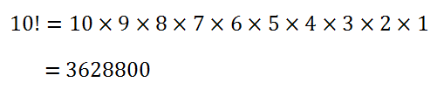
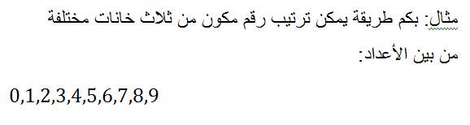
الخانة | 1 | 2 | 3
الخيارات الممكنة | 10 | 10 | 10
